Міністерство освіти і науки України

Національний університет «Львівська політехніка»

Кафедра ІСМ



Звіт

про виконання лабораторної роботи № 1

«Введення в Python»

з дисципліни

«Спеціалізовані мови програмування»

Виконала:

Студентка групи ІТ-31,

Василик Ю. М.

Прийняв:

Щербак С.С

Львів

2024

**Мета роботи:** створення консольної програми-калькулятора за допомогою основних синтаксичних конструкцій Python, з іншим завданням на заміну тестуванню та валідації:

**Завдання**

Завдання 1: Введення користувача

Створіть Python-програму, яка приймає введення користувача для двох чисел і оператора (наприклад, +, -, *, /).

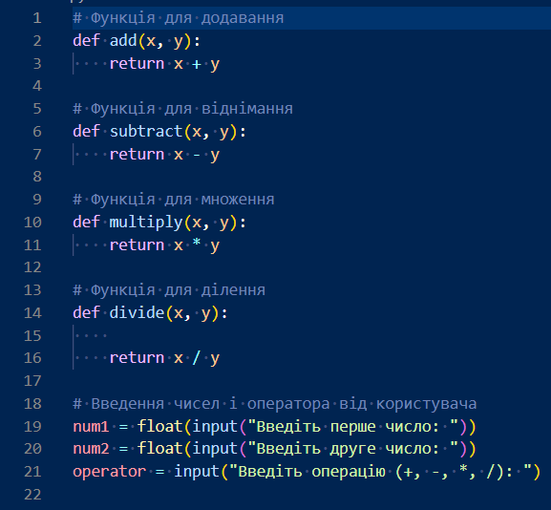

Завдання 2: Перевірка оператора

Перевірте чи введений оператор є дійсним (тобто одним із +, -, *, /). Якщо ні, відобразіть повідомлення про помилку і попросіть користувача ввести дійсний оператор.

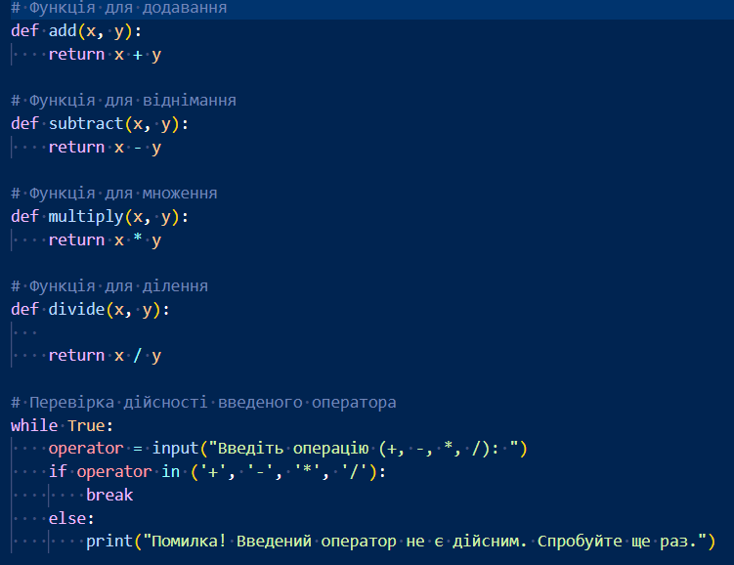

Завдання 3: Обчислення

Виконайте обчислення на основі введення користувача (наприклад, додавання, віднімання, множення, ділення) і відобразіть результат.

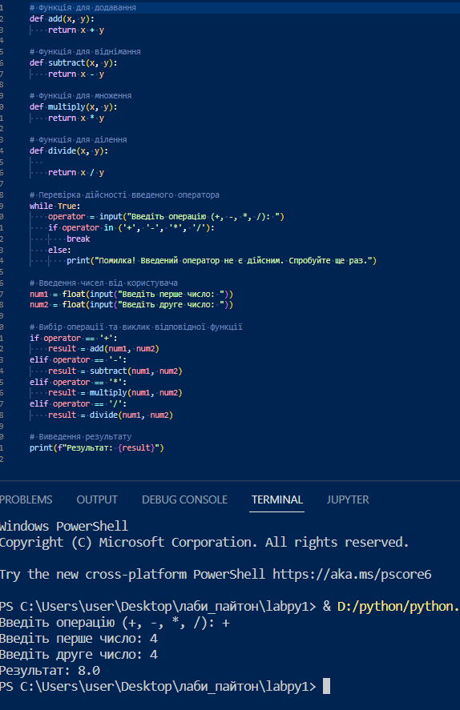

Завдання 4: Повторення обчислень

Запитайте користувача, чи він хоче виконати ще одне обчислення. Якщо так, дозвольте йому ввести нові числа і оператор. Якщо ні, вийдіть з програми.

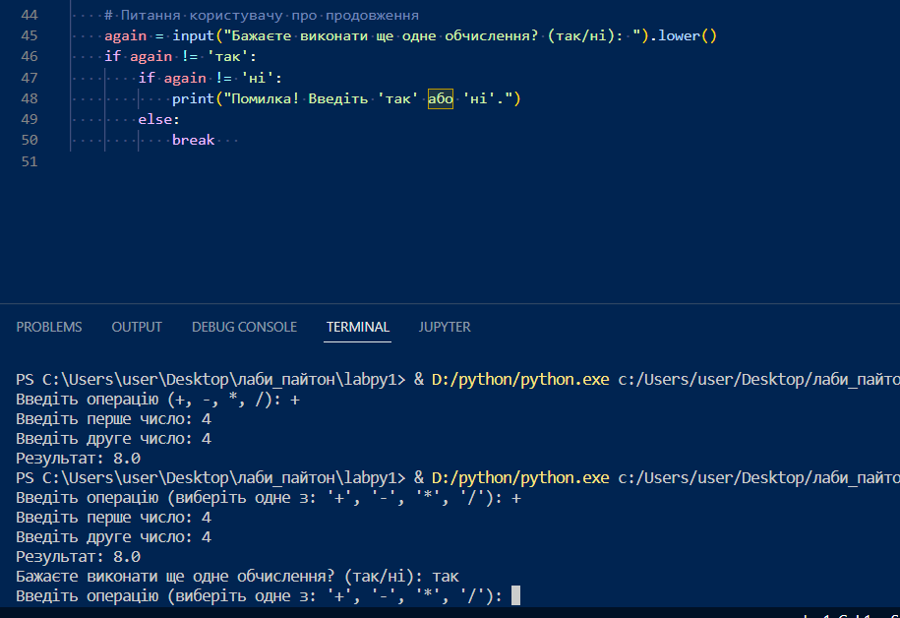

Завдання 5: Обробка помилок

Реалізуйте обробку помилок для обробки ділення на нуль або інших потенційних помилок. Відобразіть відповідне повідомлення про помилку, якщо виникає помилка.

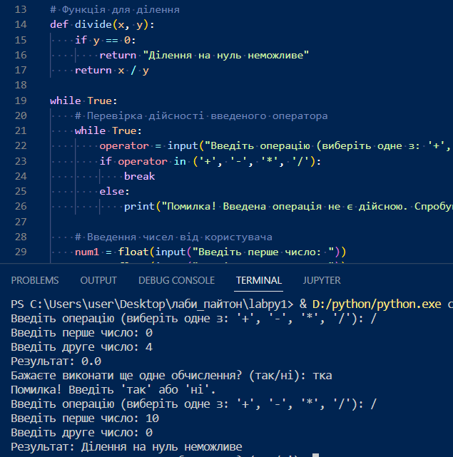

Завдання 6: Десяткові числа

Змініть калькулятор так, щоб він обробляв десяткові числа (плаваючу кому) для більш точних обчислень.

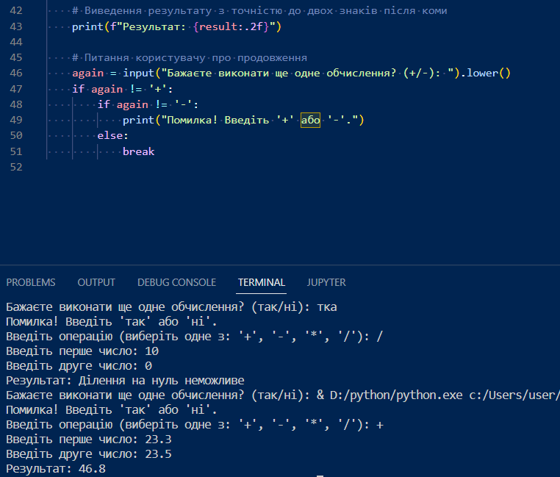

Завдання 7: Додаткові операції

Додайте підтримку додаткових операцій, таких як піднесення до степеня (^), квадратний корінь (√) і залишок від ділення (%).

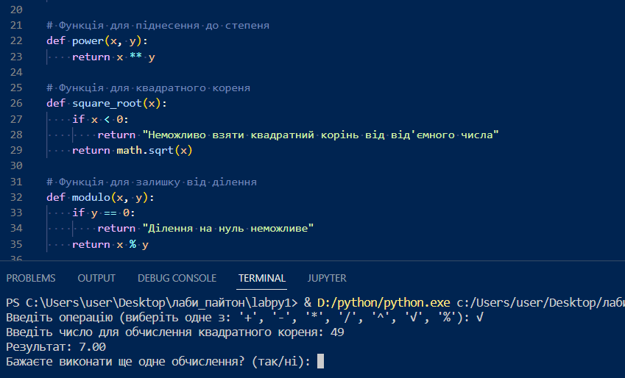

Завдання 8: Функція пам'яті

Реалізуйте функцію пам'яті, яка дозволяє користувачам зберігати і відновлювати результати. Додайте можливості для зберігання та отримання значень з пам'яті.

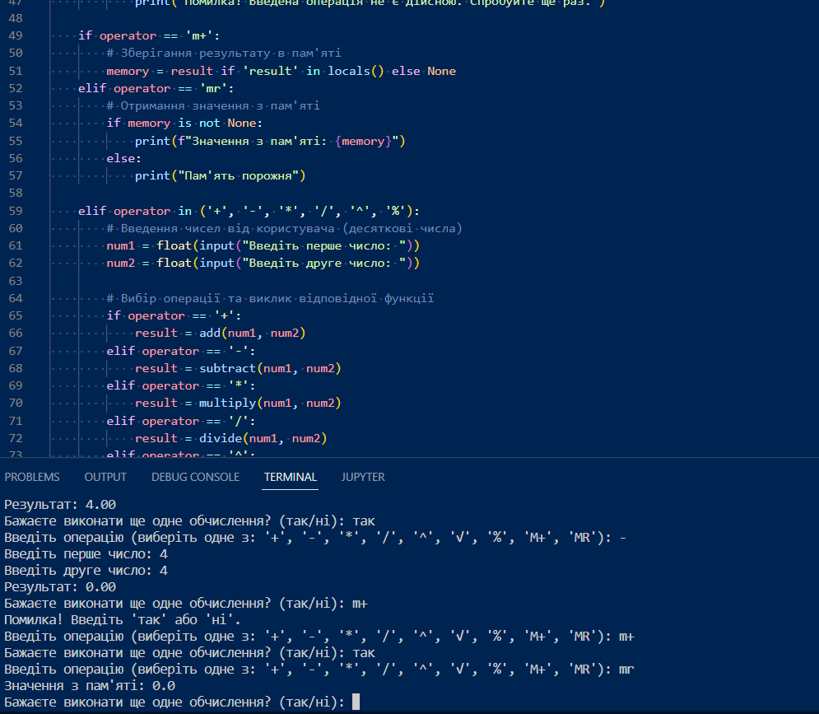

Завдання 9: Історія обчислень

Створіть журнал, який зберігає історію попередніх обчислень, включаючи вираз і результат. Дозвольте користувачам переглядати історію своїх обчислень.

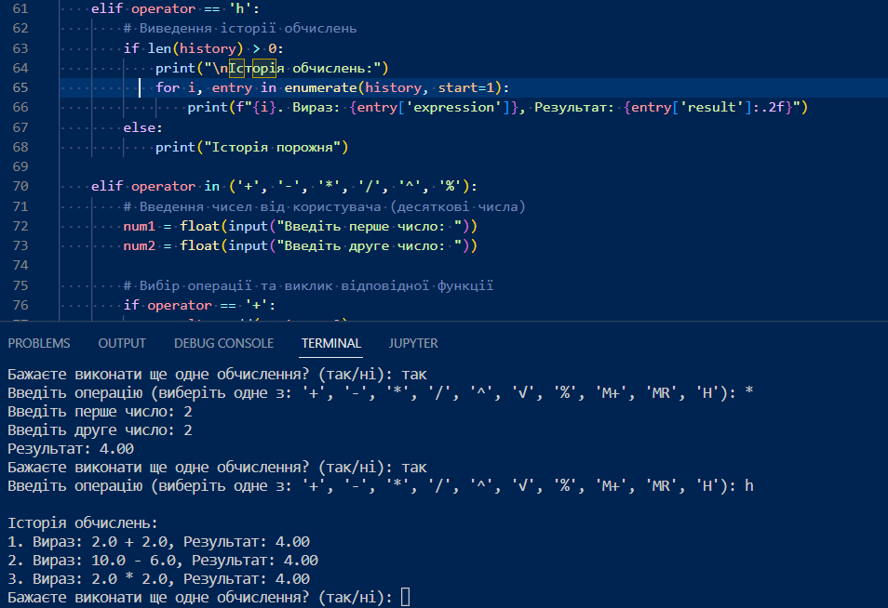

Завдання 10: Налаштування користувача

Надайте користувачам можливість налаштувати поведінку калькулятора, таку як зміну кількості десяткових розрядів, які відображаються, або налаштування функцій пам'яті.

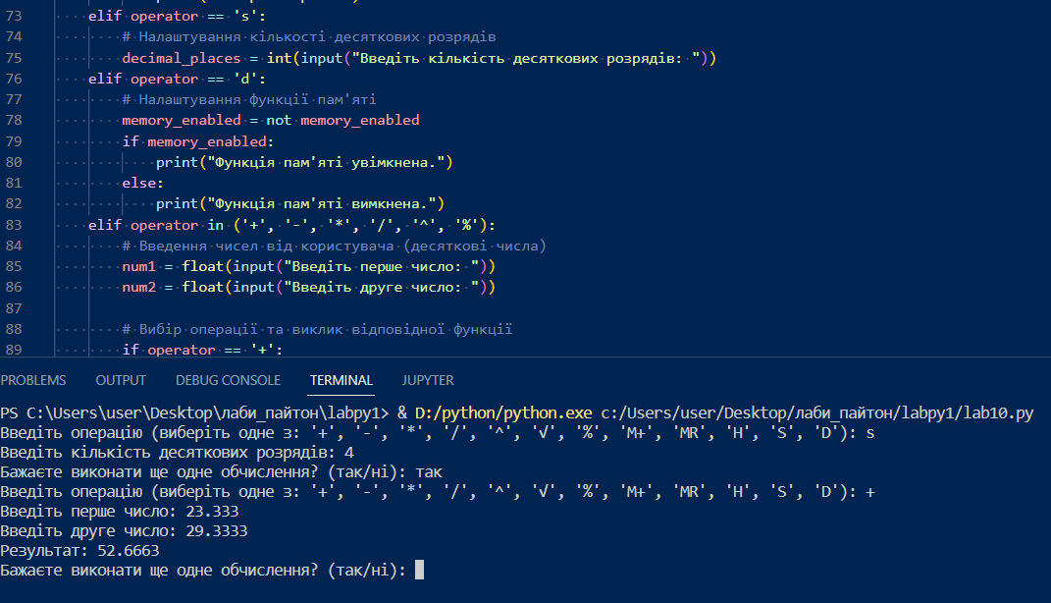

**Висновки:** Виконавши ці завдання, ми створили простий консольний калькулятор на Python, який може виконувати арифметичні операції, обробляти помилки та надавати користувачу зручний інтерфейс. Цей проект допоможе нам вивчити основний синтаксис Python і концепції, такі як введення користувача, умовні оператори, цикли та обробка помилок.